|  |  |
| --- | --- |
| Gerb-BMSTU_01 | **Министерство науки и высшего образования Российской Федерации**  **Федеральное государственное бюджетное образовательное учреждение**  **высшего образования**  **«Московский государственный технический университет**  **имени Н.Э. Баумана**  **(национальный исследовательский университет)»**  **(МГТУ им. Н.Э. Баумана)** |

ФАКУЛЬТЕТ «Информатика и системы управления» (ИУ)

КАФЕДРА «Информационная безопасность» (ИУ8)

Отчёт

по лабораторной работе № 6

по дисциплине «Теория Систем и Системный Анализ»

**Тема: «Построение сетевого графа работ и его анализ методом критического пути (CPM)»**

Вариант 9

Выполнил: Зимин Г. С.

студент группы ИУ8-32

Проверил: Коннова Н. С

доцент каф. ИУ8

г. Москва, 2020 г.

**1. Цель работы**

Изучить задачи сетевого планирования в управлении проектами и приобрести навыки их решения при помощи метода критического пути.

**2. Постановка задачи**

Задан набор работ с множеством непосредственно предшествующих работ.

1. Построить сетевой граф, произвести его топологическое упорядочение и нумерацию.
2. Рассчитать и занести в таблицу поздние сроки начала и ранние сроки окончания работ.
3. Рассчитать и занести в таблицу ранние и поздние сроки наступления событий.
4. Рассчитать полный и свободный резервы времени работ.
5. Рассчитать резерв времени событий, определить и выделить на графе критический путь.

Длительность работ:

a=3, b=5, c=2, d=4, e=3, f=1 ,g=4, h=3, i=3, j=3, k=5;

Множества предшествующих работ:

|  |  |  |  |  |  |  |  |  |  |  |  |
| --- | --- | --- | --- | --- | --- | --- | --- | --- | --- | --- | --- |
| № пп | P(a) | P(b) | P(c) | P(d) | P(e) | P(f) | P(g) | P(h) | P(i) | P(j) | P(k) |
| 9 | - | а | b, f | c, h | - | e | e | g, k | - | g, k | i |

**3.Ход работы**

Топологический пронумерованный граф

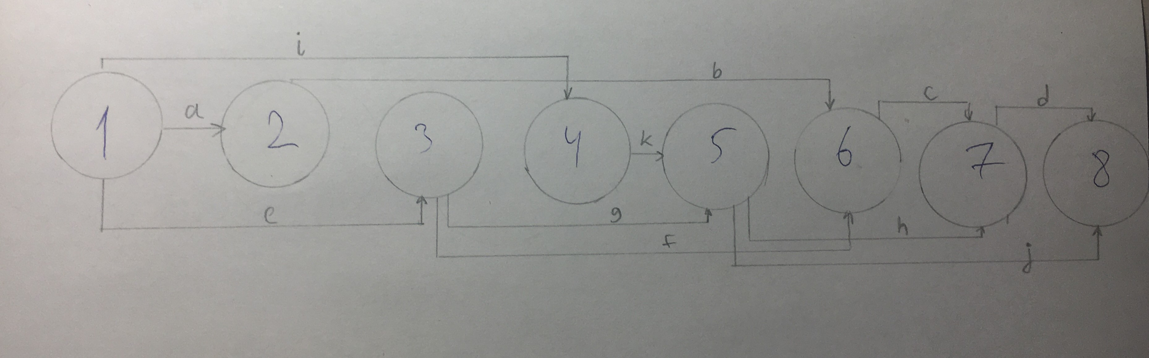

Параметры работ.



|  |  |  |  |  |  |
| --- | --- | --- | --- | --- | --- |
| 1-2 | 3 | 0 | 3 | 0 | 0 |
| 1-3 | 3 | 0 | 3 | 0 | 0 |
| 1-4 | 3 | 0 | 3 | 0 | 0 |
| 2-6 | 5 | 3 | 8 | 0 | -1 |
| 3-5 | 4 | 3 | 7 | 1 | 1 |
| 3-6 | 1 | 3 | 4 | 4 | 3 |
| 4-5 | 5 | 3 | 8 | 0 | 0 |
| 5-7 | 3 | 8 | 11 | 0 | -1 |
| 5-8 | 2 | 8 | 10 | 5 | 5 |
| 6-7 | 2 | 8 | 10 | 2 | 0 |
| 7-8 | 4 | 11 | 15 | 1 | 0 |

Параметры событий



|  |  |  |  |
| --- | --- | --- | --- |
| 1 | 0 | 0 | 0 |
| 2 | 3 | 3 | 0 |
| 3 | 3 | 3 | 0 |
| 4 | 3 | 3 | 0 |
| 5 | 8 | 8 | 0 |
| 6 | 7 | 8 | 1 |
| 7 | 10 | 11 | 1 |
| 8 | 15 | 15 | 0 |

Найдем критический путь с помощью алгоритма.

Граф до

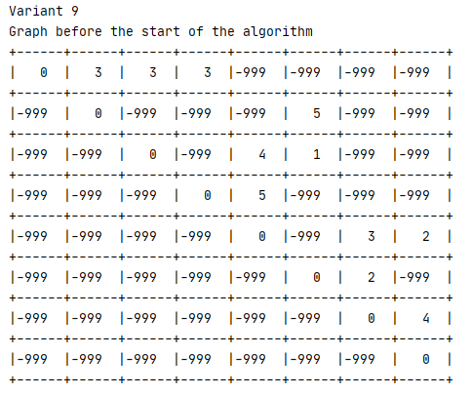

Граф после

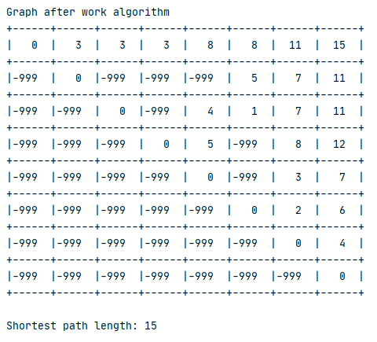

Критический путь: 1-4-5-7-8

**4. Вывод**

Результаты работы совпали с результатами, полученными аналитически с помощью метода критического пути.

[**https://github.com/Grisha777/Tsisa\_lab06**](https://github.com/Grisha777/Tsisa_lab06)

**Исходный код программы. Файл main.cpp**

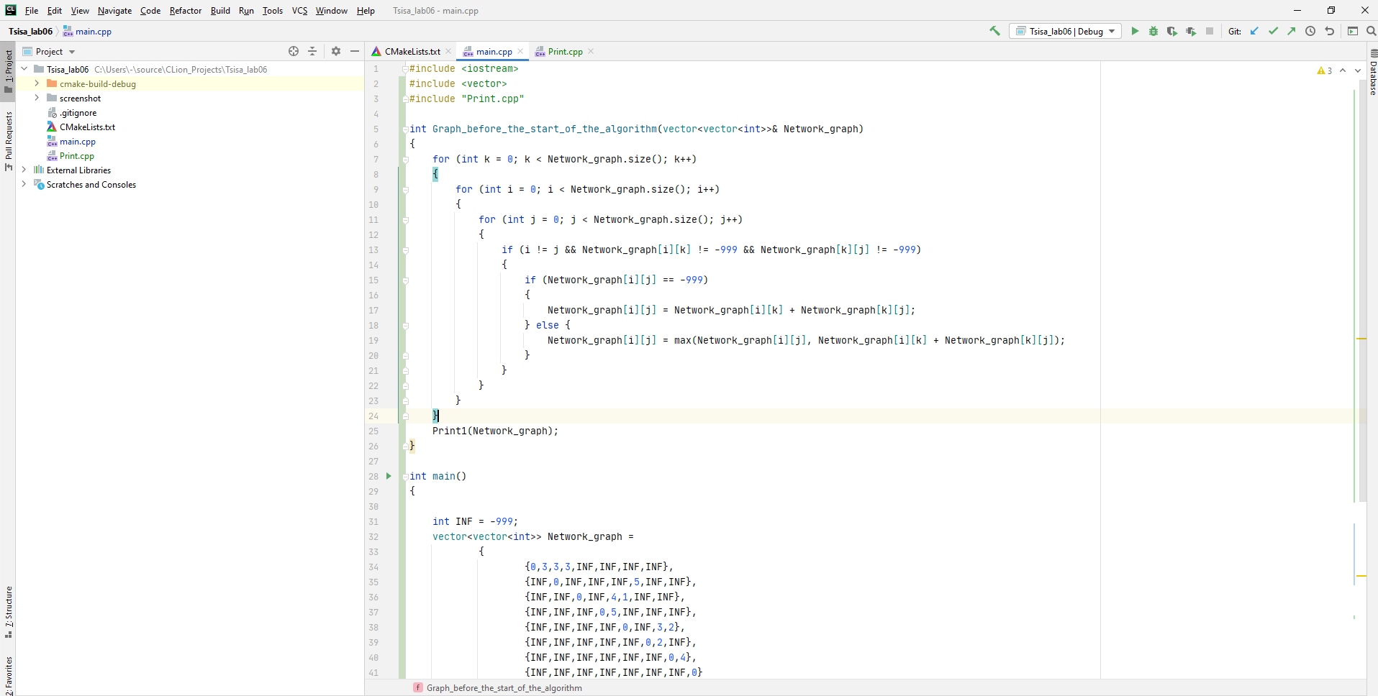

**5. Контрольный вопрос**

*Какие исходные данные необходимы для использования метода критического пути?*

Для использования метода критического пути нужно знать длительность работ и множество предшествующих работ для каждой работы.